Театр на яйце русской народной сказки «Заюшкина избушка» для детей второй младшей группы № 6 (3-4 года).
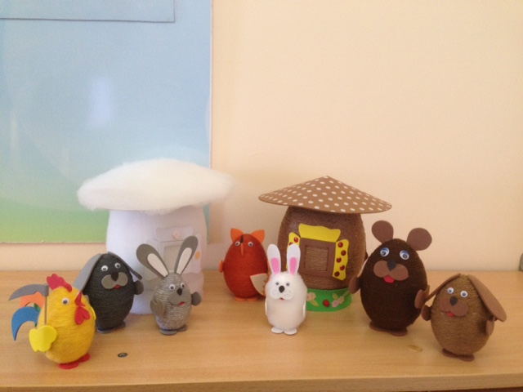
Техника сказки: обмотка шерстяными нитками.
Материал: пенопластовое яйцо разных размеров, разноцветные шерстяные нитки, фоамиран, пористая резина, пайетки, синтепом.
Цель: познакомить с содержанием русской народной сказки «Заюшкина избушка», вызвать интерес к театрализованной деятельности; создать эмоционально положительный климат в группе; порадовать детей; развивать умение следить за действиями сказочных героев.
Задачи: учить внимательно слушать сказку до конца и следить за развитием сюжета; способствовать развитию памяти; побуждать к высказыванию о понравившемся спектакле; отвечать на вопросы по сюжету; побуждать к двигательной импровизации.
Содержание сказки:
Автор: Жили –были лиса и заяц. У лисы была избушка ледяная, а у зайца –лубяная. Пришла весна –красна –у лисы избушка растаяла, а у зайца стоит по –старому. Вот лиса и попросилась у него переночевать, да его из избушки и выгнала. Идет зайчик, плачет. Ему навстречу собаки.
Собаки: Тяф, тяф, тяф! Что, зайчик, плачешь?
Зайчик: Как мне не плакать? Была у меня избушка лубяная, а у лисы ледяная, попросилась она ко мне ночевать, да и выгнала.
Собаки: Не плачь, зайчик! Мы поможем твоему горю.
Автор: Подошли они к избушке. Собаки забрехали.
Собаки: Тяф, тяф, тяф! Поди, лиса, вон!
Автор: А лиса им с печки.
Лиса: Как выскочу, как выпрыгну, пойдут клочки по закоулкам!
Автор: Собаки испугались и убежали. Зайчик опять идет, плачет. Ему навстречу медведь.
Медведь: О чем, зайчик, плачешь?
Зайчик: Как мне не плакать? Была у меня избушка лубяная, а у лисы ледяная, попросилась она ночевать, да и выгнала.
Медведь: Не плачь, я твоему горю помогу.
Автор: Подошли они к избушке. Медведь как зарычит.
Медведь: Поди, лиса, вон!
Автор: А лиса им с печи.
Лиса: Как выскочу, как выпрыгну, пойдут клочки по закоулочкам!
Автор: Медведь испугался и убежал. Идет опять зайчик, плачет пуще прежнего. Ему навстречу петух.
Петух: Ку-ка-ре-ку! О чем, зайчик, плачешь?
Зайчик: Как мне не плакать? Была у меня избушка лубяная, а у лисы ледяная, попросилась она ночевать, да меня и выгнала.
Петух: Пойдем, я твоему горю помогу.
Зайчик: Нет, петух, не поможешь. Собаки гнали –не выгнали, медведь гнал –не выгнал, и тебе не выгнать.
Петух: Нет, выгоню!
Автор: Подошли они к избушке. Петух сапогами затопал, крыльями захлопал.
Петух: Ку-ка-ре-ку! Несу косу на плечи, хочу лису посечи. Ступай, лиса, вон!
Автор: Лиса услыхала, испугалась и говорит.
Лиса: Обуваюсь…
Автор: Петух опять.
Петух: Ку-ка-ре-ку! Несу косу на плечи, хочу лису посечи. Ступай, лиса, вон!
Автор: Лиса опять говорит.
Лиса: Одеваюсь…
Автор: Петух в третий раз.
Петух: Ку-ка-ре-ку! Несу косу на плечи, хочу лису посечи. Ступай, лиса, вон!
Автор: Лиса выскочила из избушки и убежала в лес. И стал зайчик опять жить-поживать в лубяной избушке.

